全国2009年10月高等教育自学考试
流体力学试题
课程代码：03347
一、单项选择题(本大题共10小题，每小题2分，共20分)
在每小题列出的四个备选项中只有一个是符合题目要求的，请将其代码填写在题后的括号内。错选、多选或未选均无分。
1.不可压缩流体的特征是( )
A.温度不变 B.密度不变
C.压强不变 D.粘度不变
2.z+$\frac{p}{ρg}=c$表示在静止液体中，各点的( )
A.测压管水头均相等 B.位置水头均相等
C.压强水头均相等 D.测压管高度均相等
3.欧拉法质点加速度在x方向的分量为( )
A.$a_{x}=\frac{∂u_{x}}{∂t}+u_{x}\frac{∂u_{x}}{∂x}+u_{y}\frac{∂u_{y}}{∂y}+u_{z}\frac{∂u_{z}}{∂z}$
B.$a_{x}=\frac{∂u_{x}}{∂t}+u_{x}\frac{∂u_{x}}{∂x}+u_{y}\frac{∂u_{x}}{∂y}+u_{z}\frac{∂u_{x}}{∂z}$
C.$a_{x}=\frac{∂u_{x}}{∂t}+u_{x}\frac{∂u_{x}}{∂x}+u_{y}\frac{∂u_{y}}{∂x}+u_{z}\frac{∂u_{z}}{∂x}$
D.$a_{x}=\frac{∂u_{x}}{∂t}+u_{x}\frac{∂u_{x}}{∂x}+u_{x}\frac{∂u_{y}}{∂y}+u_{x}\frac{∂u_{z}}{∂z}$
4.非均匀渐变流是( )
A.运动参数不随时间而变化的流动
B.运动参数不随空间位置而变化的流动
C.流线为平行直线的流动
D.流线近似于平行直线的流动
5.管径、流量相同的管流，通过的流体分别为水和空气，水的运动粘度$ν$_{水}=1.01×10⁻⁶
m²／s，空气的运动粘度$ν$_{气}=15.7×10⁻⁶m²／s，两种情况下雷诺数的关系是( )
A.Re_{气}=0.064Re_{水} B.Re_{气}=0.64Re_{水}
C.Re_{气}=Re_{水} D.Re_{气}=15.5Re_{水}
6.矩形通风管道断面尺寸为200mm×300mm，断面平均流速v=1.2m／s，空气的运动粘度$ν$=15.7×10⁻⁶m²／s，若管流以当量直径为特征长度，其雷诺数为( )
A.1.83×10⁴ B.1.37×10⁴
C.9.15×10³ D.4.58×10³
7.圆柱形外管嘴的正常工作条件是( )
A.l=(3～4)d，H₀>9m B.l =(3～4)d，H₀≤9m
C.l >(3～4)d，H₀>9m D. l >(3～4)d，H₀≤9m
8.明渠梯形过水断面几何要素的基本量为( )
A.底宽b、水深h和水力半径R
B.面积A、水深h和边坡系数m
C.底宽b、水深h和边坡系数m
D.面积A、湿周$χ$和水力半径R
9.下列各型水面曲线中，降水曲线是( )
A.M₁型 B.S_{l}型
C.M₂型 D.C₃型
10.按弗劳德准则设计模型，当$λ_{g}=1$时，流量比尺$λ_{Q}$与长度比尺$λ_{l}$的关系是( )
A.$λ_{Q}=λ_{1}$ B.$λ_{Q}=λ_{l}^{1\text{.}5}$
C.$λ_{Q}=λ_{l}^{2\text{.}0}$ D.$λ_{Q}=λ_{l}^{2\text{.}5}$
二、填空题(本大题共10小题，每小题2分，共20分)
请在每小题的空格中填上正确答案。错填、不填均无分。
11.均质流体的质量为m，所受质量力为F_{B}=mai-mgk，单位质量力f_{B}=______。
12.某点的绝对压强p_{abs}=50kPa，若当地大气压p_{a}=98kPa，则真空度P_{v}=______kPa.
13.总流伯努利方程的应用条件之一是所取过流断面为______。
14.动量修正系数$β$是修正以断面平均速度计算的动量与实际动量的差异而引入的修正系数，它的数学表达式为______。

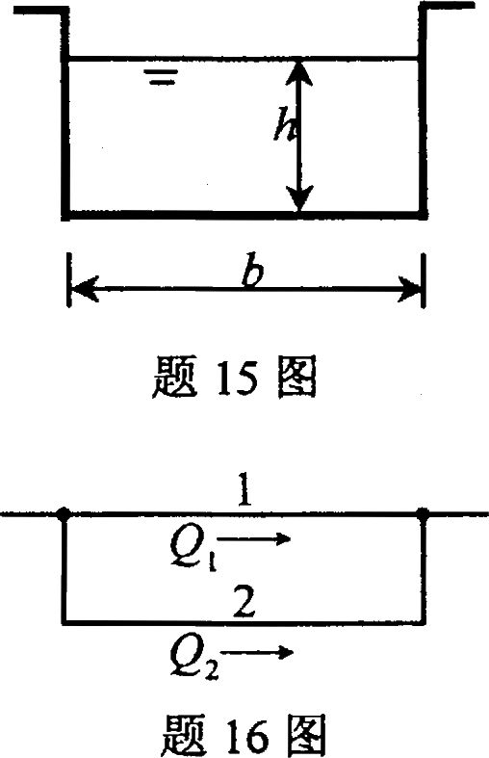
15.如图所示，矩形断面明渠流的水力半径R=____。
16.如图所示，并联长管1、2，两管的直径相同，沿程摩
阻系数相同，长度l₂=2l₁，通过的流量比Q_{l}／Q₂为______。
17.充满度是指无压圆管流中______的比值。
l8.宽顶堰淹没溢流的充分条件是______。
19.自流完全井的出水量Q与渗透系数、含水层厚度和______
成正比。
20.原型与模型两个流动相应的雷诺数相等，其______力相似。
三、名词解释题(本大题共5小题，每小题3分，共15分)
21.粘性
22.断面平均流速
23.绕流阻力
24.渗流模型
25.动力相似
四、简答题(本大题共3小题，每小题5分，共15分)
26.用图示装置测量油的动力粘度$μ$.已知管段长l=4m，管径d=0.015m，油的密度
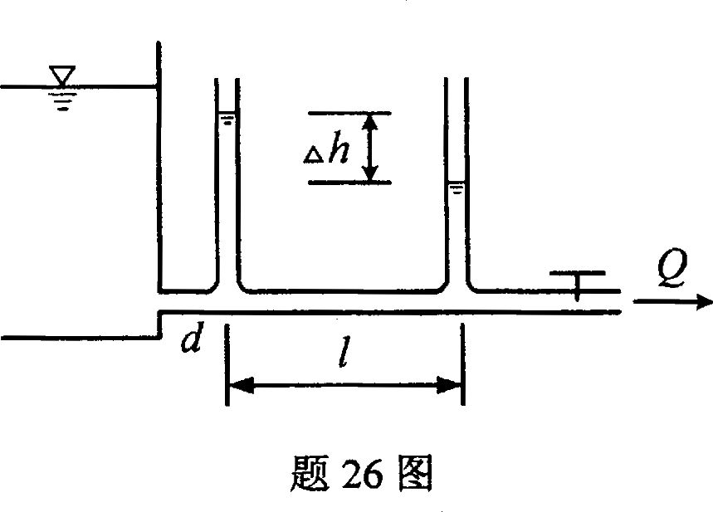
$ρ$=850kg／m³，当流量保持为Q=3.5×l0⁻⁵m³／s时，测压管液面的高差$Δh$=28mm，试求油的动力粘度$μ$.

27.试定性绘图示管流的总水头线和测压管水头线。
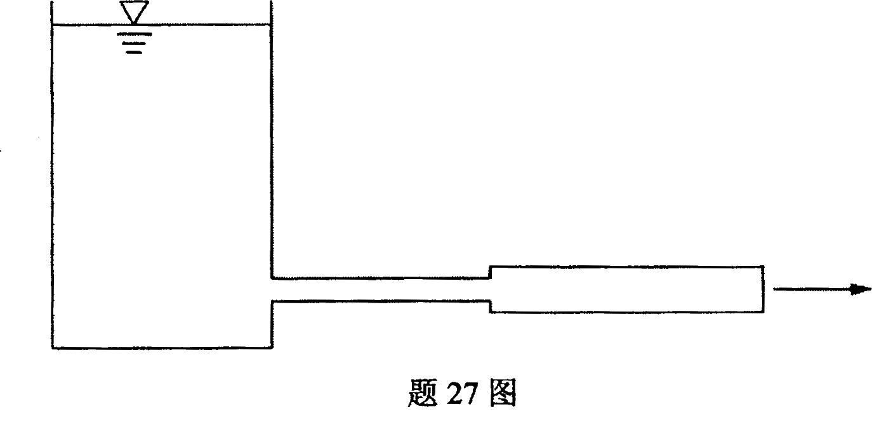

28.试用瑞利法分析溢流堰过流时单宽流量q的表达式。已知q与堰上水头H、水的密度$ρ$和重力加速度g有关。
五、计算题(本大题共3小题，每小题10分，共30分)
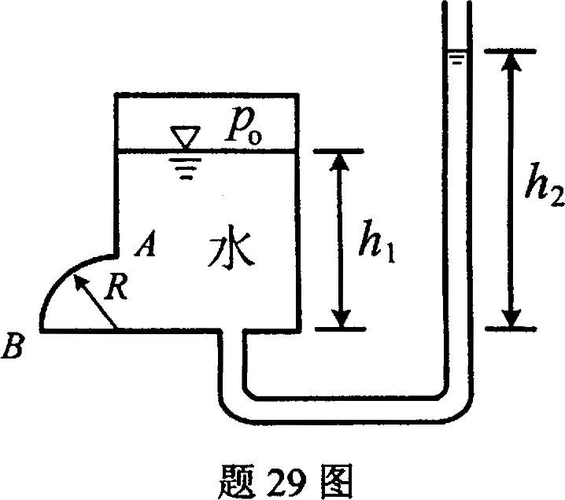
29.图示一封闭水箱。左下端有一半径为R、宽为b的90°圆弧形柱面AB.已知：R=1m，b=1m，h₁=2m，h₂=3m.试求：(1)柱面AB上所受静水总压力的水平分力和垂直分力；(2)液面压强p₀.

30.如图所示，某等宽平底坡明渠中的闸下出流。已知闸上游水深H=2m，下游水深h=0.8m，若不计水头损失，试采用动量方程推出作用在单位宽度(即b=1m)闸门上的水流作用力R.

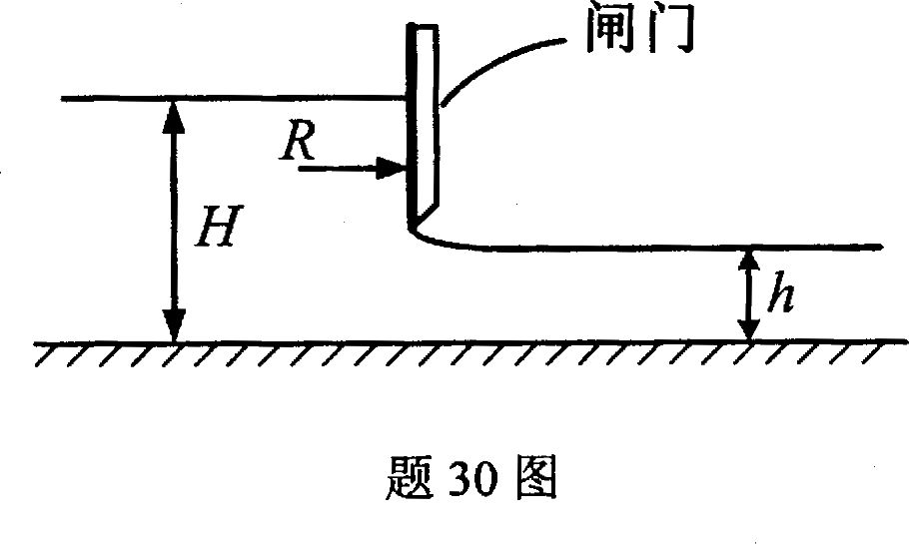

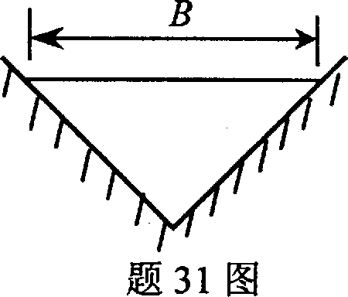
31.一断面为直角等腰三角形的渠道均匀流。已知底坡i=0.0002，粗糙系数n=0.014，水面宽B=2m，试求临界水深并判断水流流动状态。(提示：$\frac{{αQ}^{2}}{g}=\frac{A_{c}^{3}}{B_{c}}$)

